**Trabajo Práctico 2**

***Aproximación de Funciones Transferencia***

**Objetivos:**

* Identificar las diferentes aproximaciones matemáticas a partir de la plantilla de un filtro
* Analizar y comparar las características principales de cada aproximación en relación al filtrado
* Sintetizar filtro a partir del modelo matemático
* Asociar topologías circuitales con su respuesta en frecuencia

**Condición de aprobación:** el trabajo práctico deberá ser entregado hasta 2 semanas posteriores a la presentación del mismo en clase.

**Responsable:** cada trabajo práctico deberá contar con un responsable. No se admitirá la entrega sin la correspondiente carátula.

NOTA: Ver apartado de topologías con el resumen de diseño de filtros activos [Topologías TP2](https://docs.google.com/document/d/156bio7yrxt3EEyudUJ2I9XlyAasv8e81R_lJfFSy1Y0/edit?usp=sharing)

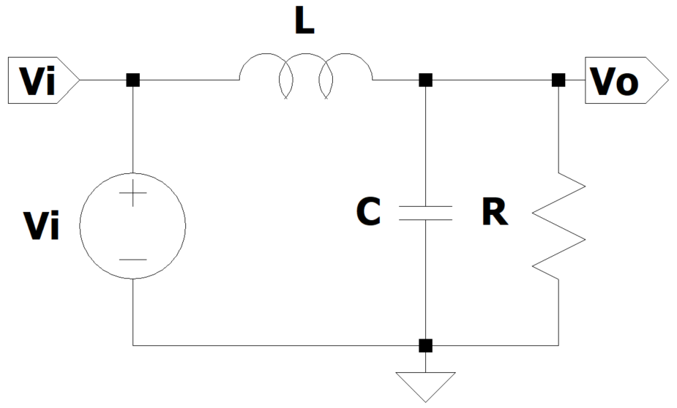

**Ejercicio #1**

El siguiente filtro pasabajos debe presentar una respuesta Butterworth con un ancho de banda de -3dB a 1KHz. Determinar el valor de L y C sabiendo que la carga es de 1 KΩ. Verificar las especificaciones del filtro mediante el uso de simuladores.

***Sugerencia****: diseñar el filtro con valores normalizados en frecuencia e impedancia y luego desnormalizar para calcular el valor del filtro pedido*

**Ejercicio #2**

A partir de la plantilla de atenuación de un filtro pasabajos y las siguientes especificaciones se pide:

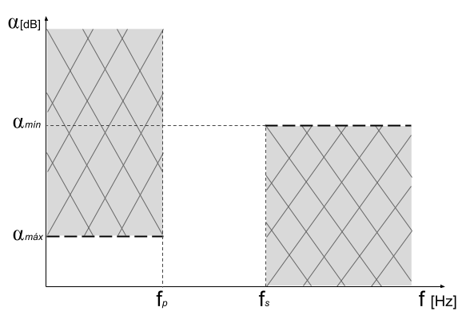

| **⍺*máx*** [dB] | **⍺*mín*** [dB] | **f*p*** [Hz] | **f*s*** [Hz] |
| --- | --- | --- | --- |
| 0.5 | 20 | 1000 | 2000 |

1. Determinar el orden del filtro para máxima planicidad.
2. Determinar la ubicación de los polos y el Q asociado a los mismos.
3. Diseñar los filtros si se pretende una ganancia de 20dB en la banda de paso, utilizando estructura [**Sallen-Key (SK)**](https://docs.google.com/document/d/156bio7yrxt3EEyudUJ2I9XlyAasv8e81R_lJfFSy1Y0/edit#heading=h.2qdr38gtqjb3) ([Ver apéndice](https://docs.google.com/document/d/156bio7yrxt3EEyudUJ2I9XlyAasv8e81R_lJfFSy1Y0/edit#heading=h.2qdr38gtqjb3)).
4. Verificar mediante simulación los circuitos obtenidos.

**Ejercicio #3**

Un filtro pasabajos Chebyshev se diseña para obtener una atenuación de 48 dB para frecuencias mayores a 9.6 KHz, con una atenuación máxima de 0.4 dB desde continua hasta 3.2 kHz.

1. Determinar el orden del filtro y el parámetro ɛ.
2. Graficar la respuesta en módulo del filtro.
3. Determinar la ubicación de polos y ceros.
4. Sintetizar el circuito utilizando estructuras **Kerwin–Huelsman–Newcomb** (**KHN**, también conocido como **Variable de Estado -** [Ver apéndice](https://docs.google.com/document/d/156bio7yrxt3EEyudUJ2I9XlyAasv8e81R_lJfFSy1Y0/edit#heading=h.d4gmtjnag6ju)-) y simular verificando las condiciones de diseño.

**Ejercicio #4**

A partir de la siguiente plantilla, sabiendo que: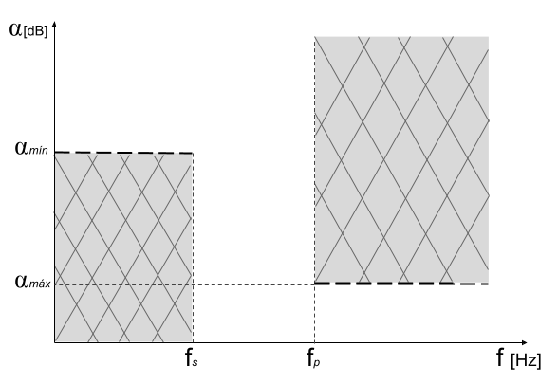

| **⍺*máx*** [dB] | **⍺*mín*** [dB] | **f*p*** [Hz] | **f*s*** [Hz] |
| --- | --- | --- | --- |
| 1 | 35 | 3500 | 1000 |

1. Obtener polos y ceros para máxima planicidad en la banda de paso.
2. Implementar el circuito con estructuras pasivas adaptadas mediante buffers.
3. Utilizando una norma de impedancia $Z_{N}=1KΩ$, obtenga el valor de los componentes.
4. Active las bobinas utilizando una estructura con OPAMPs.

**Ejercicio #5**

Dada la siguiente plantilla: 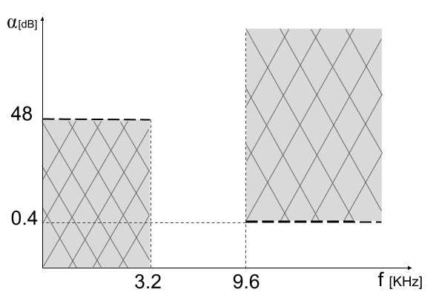

1. Determinar un filtro que satisfaga la plantilla con el menor orden posible.
2. Comparar los resultados con los polos del ejercicio 4.
3. Implementar el circuito con estructuras pasivas adaptadas mediante buffers.
4. Utilizando una norma de impedancia $Z_{N}=2.2KΩ$, obtenga el valor de los componentes.
5. Active las bobinas utilizando una estructura con OTAs.

**Ejercicio #6**

Diseñar un filtro pasabajos a partir de una estructura [**MFB** (Ver apéndice)](https://docs.google.com/document/d/156bio7yrxt3EEyudUJ2I9XlyAasv8e81R_lJfFSy1Y0/edit#heading=h.t701afbx406i) sabiendo que debe proporcionar un retardo constante de 100 µs en la banda de paso, con un desvío del retardo máximo de 10% para la frecuencia de $⍵_{1}$ =25k rad/s y un máximo de 1 dB de atenuación a la frecuencia de $⍵_{2}$ = 10k rad/s.

***Nota****: Podés encontrar estas gráficas* [*con mejor resolución aquí*](https://drive.google.com/file/d/1VBu_9y9U-wVI5_Oy0M2trQT2lMZuQekp/view?usp=sharing)*.*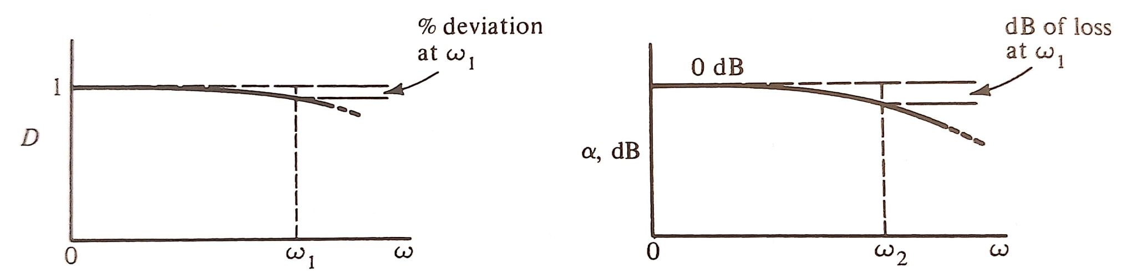

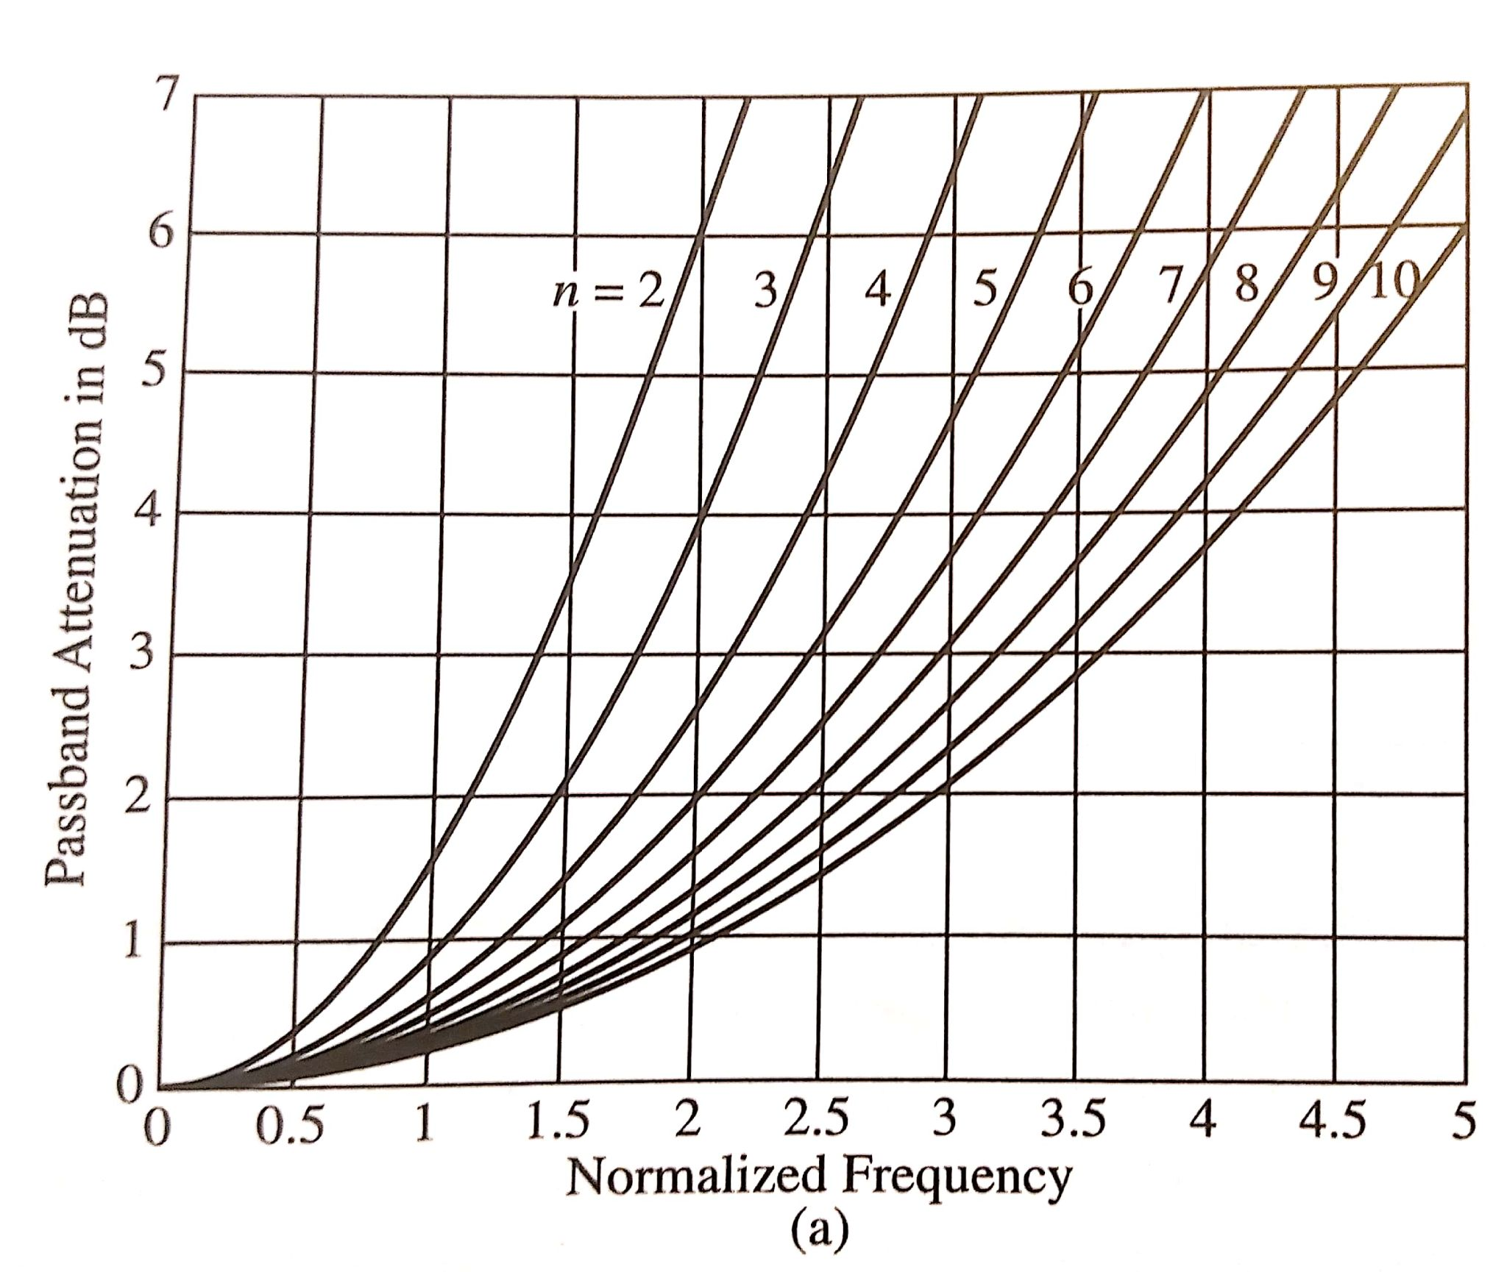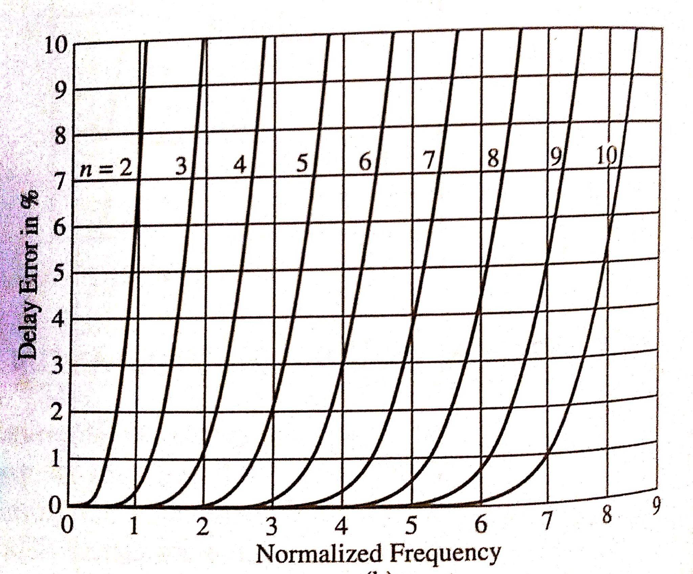

**Ejercicio #7**

Se debe diseñar un filtro pasabanda con las siguientes especificaciones:

* Frecuencia de corte inferior $f_{ci}$: 1600 KHz y frecuencia de corte superior $f_{cs}$: 2500 KHz
* Ripple máximo en la banda de paso $ε$: 3dB
* Máxima planicidad en la banda de paso.
* Ganancia máxima en la banda de paso: 10 dB
* Atenuación mínima $α{}_{mín}$ de 20 dB a las frecuencias de 1250 KHz y 3200 KHz.

Se pide:

1. Obtener la función transferencia normalizada del filtro
2. Graficar el diagrama de polos y ceros
3. Graficar la transferencia (módulo y fase) del filtro pedido
4. Sintetizar el filtro utilizando estructuras [**Ackerberg-Mossberg (AM)**(Ver apéndice)](https://docs.google.com/document/d/156bio7yrxt3EEyudUJ2I9XlyAasv8e81R_lJfFSy1Y0/edit#heading=h.lit0mtf30izy)
5. Simular el filtro obtenido, verificando las especificaciones de diseño

**Ejercicio #8**

Un tono de 45 KHz y 200 mV de amplitud es distorsionado por un tono de 12 KHz y 2 V de amplitud. Diseñar un filtro pasa altos que atenúe la señal interferente, de tal forma que el remanente no sea mayor que el 2 % de los 200 mV.   
  
La ganancia en alta frecuencia deberá ser de 0 dB y la máxima atenuación en la banda de paso menor a 1 dB. Emplear la aproximación que necesite menor número de etapas.   
  
Sintetizar el filtro utilizando la siguiente estructura. Considere a *A1* y a *A2* como dos OTAs ideales cuyos parámetros son $g_{m1}$ y .

[Ver apéndice estructuras con OTAs](https://docs.google.com/document/d/156bio7yrxt3EEyudUJ2I9XlyAasv8e81R_lJfFSy1Y0/edit#heading=h.82h2spgfy734)

